متوسطة بورقعة بن يوسف السنة الدراسية : 2019 /2020
المدة ساعة ونصف المستوى 04 متوسط

اختبار الثلاثي الأول في مادة العلوم الفيزيـائـيــــة والتكنولوجية

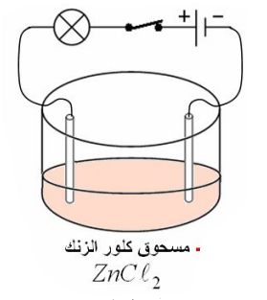
التمرين الأول : نضع بلورات من كلور الزنك ${ ZnCl}_{2}$ في وعاء تحليل كهربائي مسرياه من الغرافيت ، ونشكل دارة كهربائية كما تمثله الوثيقة
- ماذا تلاحظ عند غلق الدارة الكهربائية ؟ علل ؟
نضيف كمية من الماء المقطر إلى الوعاء لنحصل على محلول كلور الزنك ،
- صف ماذا تلاحظ في هذه الحالة مع التعليل ؟
- اكتب الصيغة الشاردية لمحلول كلور الزنك ؟
- اذكر الأفراد الكيميائية المتواجدة في المحلول السابق ، واذكر كيف يتم الكشف عن كل منها ؟
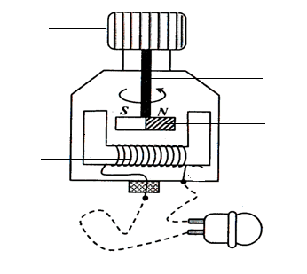
- اكتب المعادلة (النصفية ) المنمذجة للتفاعل عند كل مسرى؟
4
3
2
1
- اكتب المعادلة الإجمالية للتفاعل بالصيغة الشاردية ؟
التمرين الثاني : تمثل الوثيقة رسم تخطيطي لمنوبة
- سم العناصر المرقمة ؟
- اشرح مبدا عمل المنوب مع توضيح اسم الظاهرة التي
يعتمد عليها ؟
** قمنا بربط طرفي المنوبة بجهاز راسم الاهتزاز المهبطي
فتحصلنا على البيان المرفق
- ما دور جهاز راسم الاهتزاز المهبطي ؟
- بالاعتماد على البيان :
- حدد نوع التوتر مع التعليل ؟ ما هو رمز التيار الموافق ؟
- أحسب الدور$T$ والتواتر $f$ ؟
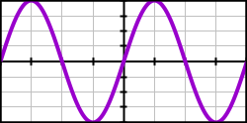
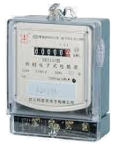
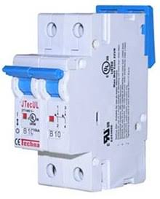
- احسب قيمة التوتر الأعظمي ؟
5ms/Div
2V/Div
فرن 4000W
ثلاجة 1.5A
0.25A
قاطع آلي 20A
ph
N
عداد 220V
- احسب قيمة التوتر الفعال ؟ كيف يمكن التأكد من هذه القيمة تجريبيا ؟

الوضعية الادماجية :بمناسبة نجاح عمر في شهادة التعليم المتوسط ، قررت أمه إقامة حفل ، فطلبت من والده شراء فرن كهربائي جديد $(220V ;4000W)$ من أجل تحضير بعض الحلويات ، قامت الأم بتشغيل الفرن الجديد في الوقت الذي كانت فيه الثلاجة $\left(220V ;1.5A\right)$ موصولة والمصباح $\left(220V ;0.75A\right)$ متوهج فانقطع التيار الكهربائي بمجرد تشغيل الفرن . من أجل معرفة سبب ذلك قام الأب بتجربة الفرن لوحده بعد أن أعاد تشغيل القاطع الآلي فوجده سليما ولم ينقطع التيار . وبمعاينة جزء من مخطط الشبكة الكهربائية للمنزل (الوثيقة المرفقة) تمكن الأب من معرفة السبب وإيجاد الحل المناسب .
- برأيك لماذا لم ينقطع التيار عند تجربة الفرن لوحده ؟ برر؟
- على ضوء ما درست قدم تفسيرا علميا لانقطاع التيار الكهربائي مبررا ذلك ، وما هو الحل المناسب ؟


- أعد رسم تخطيطي للشبكة بحيث يوافق شروط الأمن الكهربائي ؟
فرن 4000W
ثلاجة 1.5A
0.75A
قاطع آلي 20A
ph
N
عداد 220V

( تذكيـــــــــــــــــــــــــــــــــــر :$P=U×I$ )

بالتوفــيــــــــــــق

